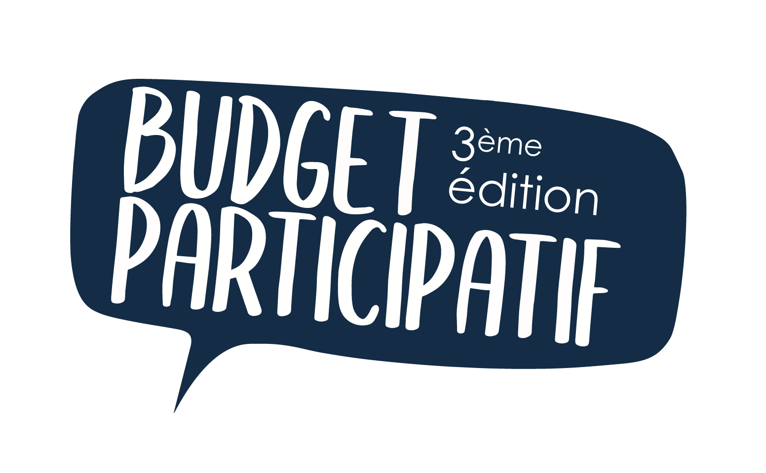

Règlement du budget participatif
d’Aureilhan 2022/2023

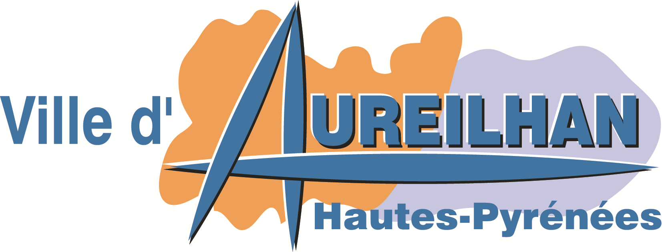

SOMMAIRE

Article 1 : Le principe 2
Article 2 : Les objectifs 3
Article 3 : Le territoire 3
Article 4 : Le montant affecté au Budget Participatif 3
Article 5 : Les modalités de participation 3
Article 6 : les critères de recevabilité d'un projet 4
Article 7 : Le corps électoral 4
Article 8 : Les étapes et le calendrier 2021 4
1ERE ÉTAPE : DÉPÔT DES PROJETS PAR LES AUREILHANAIS 4
2EME ÉTAPE : ÉTUDE DE FAISABILITÉ TECHNIQUE ET FINANCIÈRE 5
3EME ÉTAPE : VOTE POUR LES PROJETS PRÉFÉRÉS ET CHOIX DES PROJETS RETENUS 5
4EME ÉTAPE : PRÉSENTATION DES PROJETS RETENUS 5
5EME ÉTAPE : RÉALISATION DES PROJETS 6
Article 9 : Le suivi 6
Article 10 : L’évaluation 6
Article 11 : La coordination 6

Article 1 : Le principe

Le Budget Participatif est un dispositif démocratique permettant aux Aureilhanais-es de proposer, puis de choisir des projets d’intérêt général pour la Commune.

Les habitants peuvent ainsi proposer des projets d’investissement qui répondent à leurs besoins et à leurs attentes sur l’ensemble du territoire communal. Ces projets participent à l’amélioration du cadre de vie des habitants et à l’attractivité de la Ville.

Le Conseil municipal entend ainsi impliquer concrètement les habitants dans un processus novateur de décision et de réalisation de leurs projets.

Véritable outil pédagogique, le Budget Participatif permet également aux habitants d’Aureilhan d’en savoir plus sur le fonctionnement du budget de la Commune.

Article 2 : Les objectifs

- Permettre aux citoyens de proposer des actions ou des travaux au plus près de leurs attentes ou de leurs besoins quotidiens.

- Impliquer les habitants dans le choix des priorités d’investissement en les rendant acteurs de la décision publique.

- Partager la décision de l’action publique sur le territoire.

Article 3 : Le territoire

Le Budget Participatif porte exclusivement sur le territoire de la Commune d’Aureilhan.

Article 4 : Le montant affecté au Budget Participatif

Une ligne budgétaire de 100 000 € dédiée au Budget Participatif sera soumise au vote du Conseil Municipal afin de permettre la mise en œuvre de plusieurs projets choisis par les habitants.

Le montant de l’enveloppe affecté au Budget Participatif peut être amené à évoluer dans les prochains exercices, en fonction de la participation et de l’implication des habitants.

Article 5 : Les modalités de participation

Les projets sont présentés par toute personne physique, âgée d’au moins 16 ans, habitant la Commune Aureilhan, sans condition de nationalité.

Les projets collectifs issus de groupes d’habitants doivent être proposés par un référent unique qui mentionnera que le projet est présenté au nom d’un groupement.

Les élus, quel que soit leur mandat, ne peuvent pas participer au dispositif du Budget Participatif.

Article 6 : les critères de recevabilité d'un projet

Quels types de projets peuvent être proposés ?

Un projet pourra concerner un bâtiment, un site, une rue, un secteur d’habitation ou l'ensemble du territoire de la Commune d’Aureilhan. Tous les domaines pourront être abordés : développement durable, solidarité et lien social, éducation et jeunesse, culture, numérique, prévention et sécurité, économie et emploi, cadre de vie, aménagement de l’espace public, sport, etc.

Toutes les idées, innovantes ou pratiques, sont les bienvenues.

Pour être recevable, un projet devra toutefois respecter les critères suivants :

- Relever des compétences de la Commune d’Aureilhan et présenter un intérêt collectif,
- Être techniquement réalisable et pouvoir être concrétisé ou débuté dès 2021,
- Être adapté à une gestion ultérieure par les services municipaux,
- Être suffisamment précis pour pouvoir être estimé juridiquement, techniquement et financièrement,
- Ne pas comporter d'éléments de nature discriminatoire, diffamatoire ou communautariste,
- Ne pas être relatif à l'entretien normal et régulier de l'espace ou des équipements publics, et/ou ne pas concerner un projet en cours d'étude ou d'exécution.
- Ne pas générer de frais de fonctionnement récurrents nouveaux
- Préciser obligatoirement le secteur d’implantation (ex : Centre-Ville, Quartier des Cèdres, Quartier des Castors, Parc de l’Adour- EMSA, Bout du pont ECLA…)

Article 7 : Le corps électoral

Les habitants d’Aureilhan de plus de 16 ans sont invités à participer au choix des projets.

Article 8 : Les étapes et le calendrier 2022

1ERE ÉTAPE : DÉPÔT DES PROJETS PAR LES AUREILHANAIS

Les habitants proposent un projet sur la plateforme numérique aureilhan- participatif.ville-aureilhan.fr ou en remplissant la fiche-projet (disponible sur le site internet de la ville ou en Mairie) en la déposant en Mairie ou en ligne via l’adresse mail mise en place : budget.participatif@ville-aureilhan.fr

Chaque porteur de projet renseigne :
- son nom et prénom ;
- son adresse mail et / ou numéro de téléphone ;
- l'intitulé du projet avec une description la plus précise du projet ;
- les objectifs et bénéfices attendus pour la collectivité ;
- la localisation par quartier du projet ;
- l'estimation budgétaire.
D'autres éléments peuvent être ajoutés : thématique du projet, adresse postale, photographies, documents annexes, plan, ... etc (facultatif).
Les projets devront respecter les critères de l'article 6 du présent règlement.

Pour 2022, les projets seront déposés entre le 10 octobre 2022 et 16 décembre 2022.

2EME ÉTAPE : ÉTUDE DE FAISABILITÉ TECHNIQUE ET FINANCIÈRE

L’instruction des projets et l’étude de la faisabilité technique, juridique et financière par les services municipaux commenceront dès réception des dossiers et ce jusqu’au 17 février 2023 en se basant sur les critères de l’article 6, et sur le règlement.

Des échanges entre les services municipaux et les porteurs de projet(s) pourront avoir lieu afin d’affiner les projets ou d’en regrouper certains qui seraient semblables. Les éventuels ajustements et réécritures seront réalisés avec l’accord des porteurs de projet(s).

Pour assurer une parfaite transparence de la démarche, le motif de disqualification des projets non retenus suite à l'étude de faisabilité technique et financière, sera publié sur le site internet de la Ville et leurs initiateurs en seront informés par courriel. Les projets proposés resteront consultables en ligne.

La liste définitive des projets, qui sera soumise au vote, sera établie au plus tard le 17 mars 2023.

3EME ÉTAPE : VOTE POUR LES PROJETS PRÉFÉRÉS ET CHOIX DES PROJETS RETENUS

Les habitants d’Aureilhan de plus de 16 ans pourront participer au vote. La personne devra voter pour deux projets parmi la liste des projets retenus.

Ces votes seront collectés sur la plate-forme participative https://aureilhan-participatif.ville-aureilhan.fr/ et en Mairie (une urne avec des bulletins sera mise à disposition du public).

Les projets seront ensuite classés par nombre de voix et intégrés dans le plan d'investissement de la Commune dans la limite de l’enveloppe allouée, soit 100 000 € TTC.

La sélection se fait par ordre décroissant du nombre de voix jusqu’à épuisement de l’enveloppe.

Le vote sera organisé du 20 mars au 08 mai 2023.

4EME ÉTAPE : PRÉSENTATION DES PROJETS RETENUS

Les résultats seront mis à la disposition des Aureilhanais sur la plate-forme participative à la fin du vote.

5EME ÉTAPE : RÉALISATION DES PROJETS
Les projets initiés par les Aureilhanais et réalisés par la Commune de Aureilhan, seront soumis aux mêmes règles, lois et procédures que ceux initiés par la Commune : Code général des collectivités territoriales, réglementations relatives aux marchés publics, etc.

Démarrage des projets retenus : à compter de l’été 2023.

Dans la mesure du possible et à l’endroit de l’aménagement réalisé, une plaque indiquera que le projet été mis en place dans le cadre du Budget Participatif.

Article 9 : Le suivi

Le suivi du programme de réalisation sera effectué par les élus municipaux en lien avec les Services.

Article 10 : L’évaluation

Le processus et les modalités du Budget Participatif font l’objet d’une évaluation continue et peuvent être modifiés par la Municipalité selon les retours d’expériences des usagers et des Services de la Ville.

Article 11 : La coordination

La coordination du dispositif « Budget Participatif » est assurée par les services de la Commune d’Aureilhan, sous couvert des élus du Conseil municipal.

Contact : budget.participatif@ville-aureilhan.fr

Contact :

Mairie d’Aureilhan
Place François Mitterrand
65800 AUREILHAN

05 62 38 91 50

budget.participatif@ville-aureilhan.fr

